Tuần 30
Tiết 41
ĐẶC ĐIỂM ĐẤT VIỆT NAM
- Nội dung chính:
I. Đặc điểm chung của đất Việt Nam
a) Đất nước ta rất đa dạng, thể hiện rõ tính chất nhiệt đới gió mùa ẩm của thiên nhiên Việt Nam
- Nước ta có nhiều loại đất khác nhau: Đất feralit, đất phù sa, đất mùn núi cao.
- Tầng phong hóa dày, giàu chất dinh dưỡng
- Nguyên nhân: Do nhiều nhân tố tạo thành: Đá mẹ, địa hình, khí hậu, thuỷ văn, sinh vật và sự tác động của con người.
b) Nước ta có 3 nhóm đất chính:
+ Đất mùn núi cao: Tỉ lệ diện tích: 11%. Phân bố: vùng núi cao. Đặc tính: màu nâu đen, tơi xốp, giàu mùn.
+ Đất feralit đồi núi thấp: Tỉ lệ 65%. Phân bố vùng đồi núi thấp. Đặc tính: chua, nghèo mùn, nhiều sét, dễ rửa trôi, kết von, màu đỏ vàng. Giá trị: trồng cây công nghiệp.
+ Đất phù sa: Tỉ lệ 24%. Phân bố: vùng đồng bằng. Đặc tính: tơi xốp, giữ nước tốt, màu nâu. Giá trị: trồng cây lương thực, ăn quả…
II. Vấn đề sử dụng và cải tạo đất ở Việt Nam.
( HS đọc SGK/ 128)
Bài tập 1: Dựa vào bảng số liệu: cơ cấu 3 nhóm đất chính nước ta
Các nhóm đất chính | Tỉ lệ %
Đất Feralit đồi núi thấp | 65%
Đất phù sa | 24%
Đất mùn núi cao | 11%
Hãy vẽ biểu đồ thể hiện cơ cấu 3 nhóm đất chính nước ta. Nhận xét.
Chuẩn bị “ Đặc điểm sinh vật Việt Nam”
Các câu hỏi
- Nhận xét về đặc điểm chung của sinh vật ở nước ta?
- Sự phong phú, đa dạng của sinh vật được thể hiện qua các yếu tố nào?
- Sự giàu có về thành phần loài sinh vật của VN thể hiện như thế nào?
- Dựa vào vốn hiểu biết hãy nêu những nhân tố tạo nên sự phong phú về thành phần loài của sinh vật VN? Cho VD?
- Nêu tên và sự phân bố các kiểu hệ sinh thái rừng ở nước ta? Tại sao hệ sinh thái rừng nhiệt đới gió mùa ở nước ta lại có nhiều biến thể?
- Hãy kể tên các vườn rừng Quốc gia và khu bảo tồn thiên nhiên trên lãnh thổ nước ta mà em biết? Các hệ sinh thái đó có giá trị như thế nào?
- Hãy kể tên các cây trồng, vật nuôi ở địa phương em? Các hệ sinh thái nông nghiệp ở địa phương em có giá trị gì? Rừng trồng và rừng tự nhiên có gì khác nhau?

Tuần 30
Tiết 42
ĐẶC ĐIỂM SINH VẬT VIỆT NAM
- Nội dung chính:
I. Đặc điểm chung
- Sinh vật VN rất phong phú và đa dạng:
+ Đa dạng về thành phần loài.
+ Đa dạng về gien di truyền.
+ Đa dạng về kiểu hệ sinh thái.
+ Đa dạng về công dụng sinh học.
II. Sự giàu có về thành phần loài sinh vật
- Có tới 14600 loài thực vật, trong dó có 350 loài thực vật quý hiếm
- Có tới 11200 loài và phân loài động vật, trong dó có 365 loài động vật quý hiếm được ghi vào " Sách đỏ"
III. Sự đa dạng về hệ sinh thái
a) Rừng ngập mặn
- Rộng hàng trăm nghìn ha
- Phân bố: Vùng cửa sông và ven biển, ven hải đảo.
- Chủ yếu là tập đoàn cây đước, sú, vẹt.. cùng với hàng trăm loài tôm, cua, cá… và chim, thú.
b) Rừng nhiệt đới gió mùa
- Có nhiều biến thể:
+ Rừng kín thường xanh: Cúc Phương, Ba Bể…
+ Rừng thưa rụng lá (rừng khộp): Tây Nguyên
+ Rừng tre, nứa: Việt Bắc
+ Rừng ôn đới núi cao: H Liên Sơn
c) Các khu bảo tồn thiên nhiên và vườn rừng quốc gia
- Hệ sinh thái rừng nguyên sinh: Ngày càng thu hẹp. Là nơi bảo vệ, phục hồi và phát triển những tài nguyên sinh học tự nhiên của nước ta.
- Hệ sinh thái rừng thứ sinh, trảng cỏ, cây bụi: Đang ngày càng mở rộng.
d) Hệ sinh thái nông nghiệp
- Do con người tạo ra: Hệ sinh thái Nông - Lâm nghiệp như ruộng, vườn, ao, chuồng, hồ thủy sản hoặc rừng trồng cây lấy gỗ, cây công nghiệp…
Bài tập
Hoàn thành sơ đồ sau
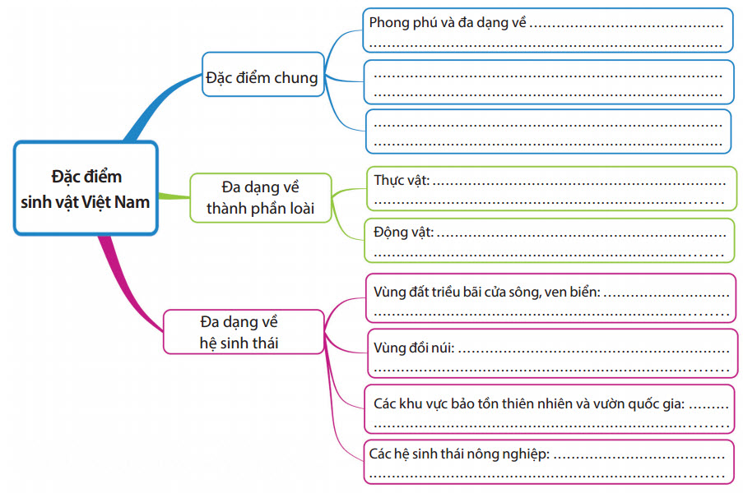
Chuẩn bị bài mới
- Bài 38 - BẢO VỆ TÀI NGUYÊN SINH VẬT VIỆT NAM ( HS đọc SGK/ 133-135).
- Bài 39 Đặc điểm chung tự nhiên Việt Nam ( HS đọc SGK/ 136-137)
- Bài 40 THỰC HÀNH: ĐỌC LÁT CẮT ĐỊA LÝ TỰ NHIÊN TỔNG HỢP
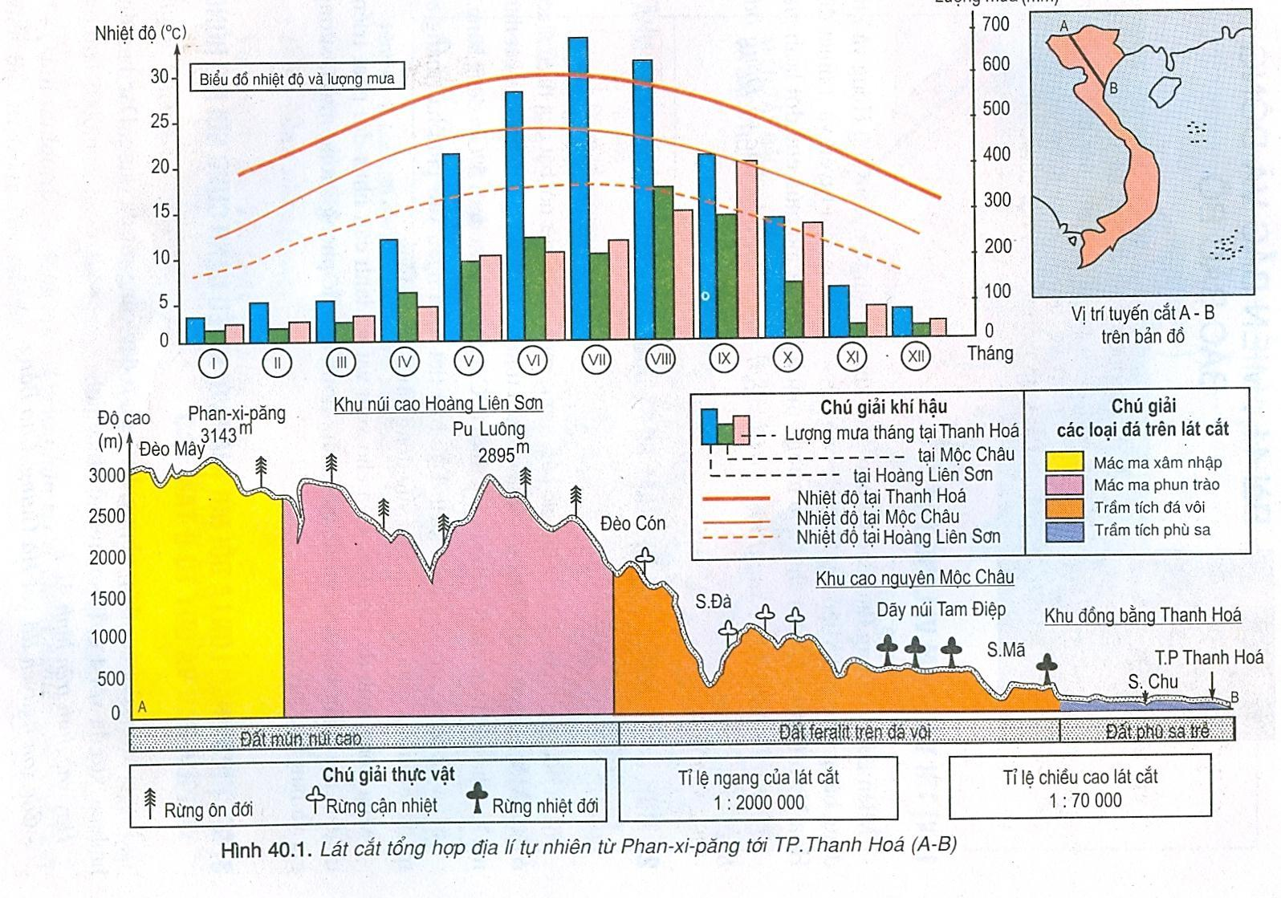
+ Hướng của lát cắt?
+ Các khu vực địa hình đi qua?
+ Độ dài thực tế của lát cắt theo tỉ lệ ngang?
Khu vực | Núi cao Hoàng Liên Sơn | Khu CN Mộc Châu | Khu ĐB Thanh Hóa
Địa chất (đá mẹ)
Địa hình
Khí hậu
Đất
Kiểu rừng

